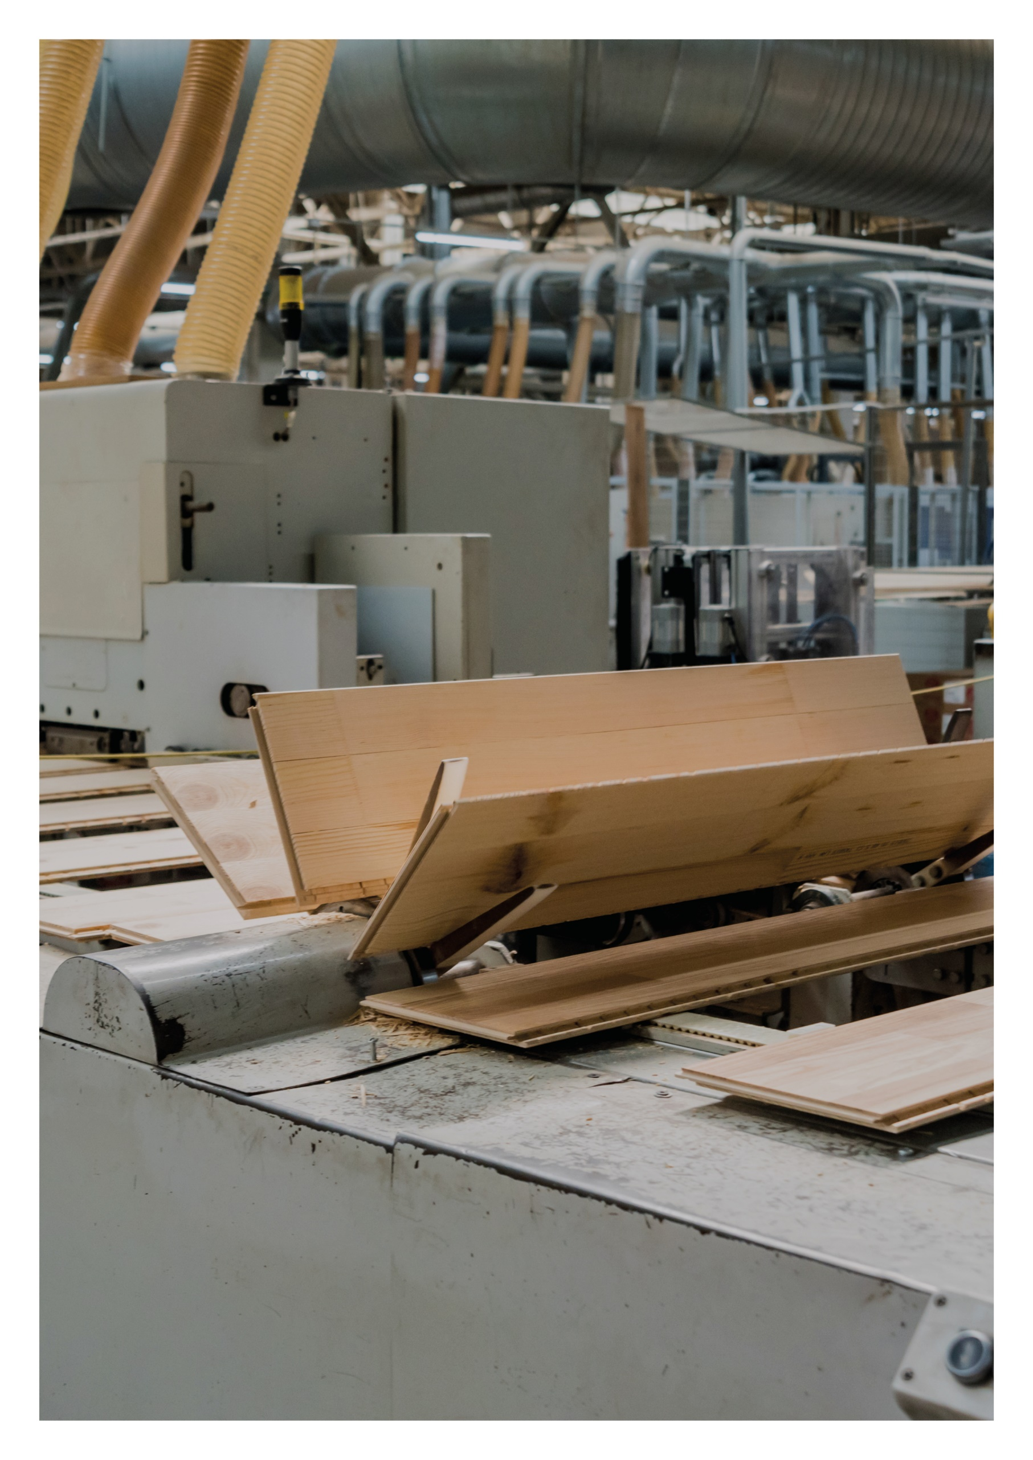

ESIMERKKILASKELMA

**Jäykistävä välipohjaelementti**

**31.1.2022**

Sisällys

1 Tarkasteltava rakenne 3

1.1 Lähtötietoja 3

2 Laskelmat 4

2.1 Levyn liittimien leikkauskestävyys 4

2.2 Levyn liittimien siirtymäkerroin 4

2.3 Levyjen jäykkyys 4

2.4 Levytyksen leikkaussiirtymä 5

2.5 Ulkoisen voiman jakautuminen levytykselle 5

2.6 Levyjen leikkausvoimakestävyys 5

2.7 Levyn lommahduskestävyys 6

2.8 Levyn taivutuskestävyys 6

# tarkasteltava rakenne

Kuvassa on välipohjaelementti ylhäältä katsottuna. Välipohjan palkisto on Kerto-S 45x360 k600 ja palkiston päällä on havuvanerilevytys, joka on kiinnitetty nauloilla palkkeihin. Välipohjaa kuormittaa ulkoinen hetkellinen vaakakuorma.

* Tarkastellaan levytyksen kestävyys murtorajatilassa
* Määritetään elementin vaakasiirtymä käyttörajatilassa

## Lähtötietoja

* Seuraamusluokka CC2
* *F*d = 9,0 kN
* *F*k = 6,0 kN
* seuraamusluokka CC2
* hetkellinen aikaluokka
* käyttöluokka 1
* liittimenä konenaula 2,5x60
* liitinjako 100 mm
* havuvanerilevyn paksuus 18 mm (viilun paksuus 3,0 mm)
* havuvanerilevyn Gmean = 350 N/mm2
* havuvanerilevyn Emean = 8556 N/mm2 (z-akselin ympäri)
* havuvanerilevyn Emean = 3444 N/mm2 (x-akselin ympäri)
* havuvanerilevyn fv,k = 3,5 N/mm2
* havuvanerilevyn ρmean = 460 kg/m3

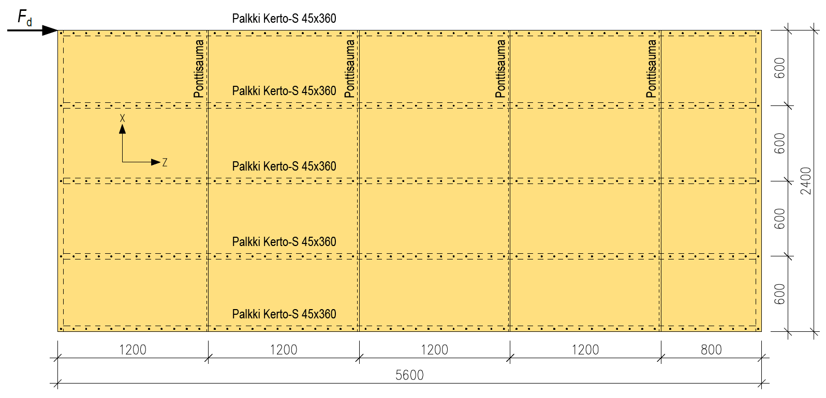

# laskelmat

## Levyn liittimien leikkauskestävyys



## Levyn liittimien siirtymäkerroin



## Levyjen jäykkyys



Levytyksen yhteinen jäykkyys



## Levytyksen leikkaussiirtymä



## Ulkoisen voiman jakautuminen levytykselle



## Levyjen leikkausvoimakestävyys

 

## Levyn lommahduskestävyys



## Levyn taivutuskestävyys

